
T.C.
YILDIZ TEKNİK ÜNİVERSİTESİ
FEN-EDEBİYAT FAKÜLTESİ
MATEMATİK BÖLÜMÜ
Quantum Grup Yapılarının Python Ortamında Modellenmesi
Taha Berk TEREKLİ
Öğrenci No: ………………
LİSANS BİTİRME TEZİ
Danışman
Prof. Dr. Salih ÇELİK
Haziran, 2026

T.C.
YILDIZ TEKNİK ÜNİVERSİTESİ
FEN-EDEBİYAT FAKÜLTESİ
MATEMATİK BÖLÜMÜ
Quantum Grup Yapılarının Python Ortamında Modellenmesi
Taha Berk TEREKLİ
Öğrenci No: ………………
LİSANS BİTİRME TEZİ
Danışman
Prof. Dr. Salih ÇELİK
Haziran, 2026

ÖNSÖZ
Bu çalışma, modern matematiksel fiziğin ve cebirsel yapıların kesişiminde yer alan kuantum grupları, bilgisayar destekli sembolik hesaplamayla buluşturma çabasının bir ürünüdür. Amaç, kuantum grup $U_{q}({sl}_{2})$ ve kuantum süpergrup $GL_{q}(2|1)$ için temel temsil-teorik ve Yang–Baxter tipi bağıntıları, elle yürütüldüğünde uzun ve hataya açık olan hesapları, açık kaynaklı, test edilebilir ve yeniden üretilebilir bir Python altyapısına taşımaktır.
Tez konusunun belirlenmesinde ve çalışmanın her aşamasında değerli bilgi, deneyim ve yönlendirmelerini esirgemeyen, $GL_{q}(2|1)$ kuantum süpergrubunun kurucularından biri olarak bu alandaki engin birikimini benimle paylaşan danışmanım Sayın Prof. Dr. Salih ÇELİK’e en içten teşekkürlerimi sunarım. Ayrıca eğitim hayatım boyunca maddi ve manevi desteklerini benden hiçbir zaman esirgemeyen aileme şükranlarımı borç bilirim.
Taha Berk TEREKLİ
Haziran, 2026

İÇİNDEKİLER
İçindekiler

SİMGE LİSTESİ
$U_{q}({sl}_{2})$ | Drinfeld–Jimbo kuantum grubu
${sl}_{2}$ | İz sıfır $2×2$ matrislerin Lie cebri
$U(g)$ | Evrensel sarmalayıcı cebir
$E, F, K, K^{−1}$ | $U_{q}({sl}_{2})$’nin üreteçleri
$q$ | Deformasyon parametresi
$[n]_{q}$ | $q$-tamsayı, $(q^{n}−q^{−n})/(q−q^{−1})$
$V_{n}$ | $(n+1)$-boyutlu indirgenemez temsil
$v_{0}$ | En yüksek ağırlık vektörü
$Δ$ | Eş-çarpım (comultiplication)
$ε$ | Eş-birim (counit)
$S$ | Antipot
$R$ | $R$-matrisi
$\check{R}$ | Örgülü $R$-matrisi, $\check{R}=τR$
$τ$ | Takas (permütasyon) operatörü
$⊗$ | Tensör çarpımı
$GL_{q}(2|1)$ | Kuantum süpergrup
$p(e_{i})$ | $e_{i}$ baz vektörünün paritesi (derecesi)
$P$ | Süper permütasyon matrisi
$R_{ij}$ | Tensör kuvvetinde $i,j$ faktörlerine yerleşen $R$
$B(n)$ | $V_{n}$’nin kristal tabanı
$ζ$ | İlkel birim kök

KISALTMA LİSTESİ
CG | Clebsch–Gordan
QYBE | Kuantum Yang–Baxter Denklemi (Quantum Yang–Baxter Equation)
RTT | $RT_{1}T_{2}=T_{2}T_{1}R$ inşa yöntemi
SI | Uluslararası Birim Sistemi
YBE | Yang–Baxter Denklemi (Yang–Baxter Equation)
YTÜ | Yıldız Teknik Üniversitesi

ŞEKİL LİSTESİ
Şekil 4.1 Üstte temsilinin ağırlık diyagramı: (mavi) indeksleri yükseltir, (mor) -tamsayı katsayılarıyla geri taşır. Altta aynı temsilin kristal gölgesi , t
Şekil 8.1 üzerinde Drinfeld -matrisi ve örgülü . Renkli hücreler sıfırdan farklı girdileri, içlerindeki ifadeler ise girdinin değerini gösterir (doğrudan R_mat
Şekil 8.2 Kuantum Yang–Baxter denkleminin doğru-diyagramı. Üç doğru ikişerli kesişir; her kesişim bir operatörüdür. İkinci doğruyu kesişiminin soluna ya da sa
Şekil 8.3 Örgülü ’nin spektral ayrışması, Clebsch–Gordan ayrışımıyla aynıdır. Özdeğer çoklukları doğrudan alt-temsil boyutlarını verir (R_check_eigenvalues).
Şekil 9.1 (9.1) R-matrisinin girdi-tipi haritası (R_matrix_GLq21 çıktısı). Köşegen / terimleri ile köşegen-dışı “karışım” terimleri açıkça ayrışır; bu seyrekli
Şekil 9.2 Süper permütasyon , bazı üzerinde bir takas: köşegen-dışı çiftler işaretsiz () yer değiştirir, köşegen sabit kalır; tek istisna odd–odd köşesi ’tür (
Şekil 9.3 Üç faktörlü uzayda yerleşimleri. Komşu yerleşimler () basit Kronecker gömmeleridir; uzak yerleşim ise süper permütasyon ile konjugasyon gerektirir
Şekil 9.4 Graded Yang–Baxter denkleminin iki tarafının sıfır-olmayan örüntüleri özdeştir; kalıntı tüm girdide sıfırdır (graded_yang_baxter_residual_GLq21).
Şekil 9.5 yerleşimlerinin grafiği: altı kenar altı , dört üçgen () dört lokal Yang–Baxter kontrolü, ayrık kenar çifti – ise uzak komütativitedir.

ÇİZELGE LİSTESİ
Çizelge 3.1 -tamsayıların ilk değerleri ve klasik limitleri (paketin q_integer çıktısı).
Çizelge 6.1 quantum_group paketinin modülleri ve sorumlulukları.
Çizelge 9.1 üzerindeki yerleşimler ve otomatik kontroller (tümü ; all_Rij_GLq21, local_ybe_on_four_tensor_GLq21, braid_far_commutativity_residual_GLq21).
Çizelge 10.1 temsilinin üç limit rejimindeki karşılaştırması.
Çizelge B.1 Doğrulama eksenleri, kod modülleri ve test dosyaları.

ÖZET
Quantum Grup Yapılarının Python Ortamında Modellenmesi
Taha Berk TEREKLİ
Matematik Bölümü Lisans Bitirme Tezi
Danışman: Prof. Dr. Salih ÇELİK
Bu tez, Drinfeld–Jimbo kuantum grubu $U_{q}({sl}_{2})$ ve $GL_{q}(2|1)$ kuantum süpergrubu için temel temsil-teorik ve Yang–Baxter tipi bağıntıları Python/SymPy ortamında yeniden üretilebilir biçimde modellemektedir. Yöntemin çekirdeği, her cebirsel eşitliği açık sonlu boyutlu temsiller üzerinde bir kalıntı matrisine indirgemek ve bu matrisin tüm girdilerini sembolik olarak sadeleştirerek sıfır olup olmadığını denetlemektir.
$U_{q}({sl}_{2})$ için sonlu boyutlu en yüksek ağırlıklı $V_{n}$ temsilleri açık matrislerle kurulmuş; tanımlayıcı bağıntılar, Hopf yapısı, tensör çarpımı eylemi ve Clebsch–Gordan en yüksek ağırlık vektörleri seçilen temsiller üzerinde sembolik olarak doğrulanmıştır. $V_{1}⊗V_{1}$ üzerinde $R$-matrisi, kuantum Yang–Baxter denklemi, örgü bağıntısı ve Hecke skein özdeşliği sıfır-kalıntı yöntemiyle kontrol edilmiştir. $GL_{q}(2|1)$ tarafında ise literatürde verilen $9×9$ $R$-matrisi bağımsız olarak kodlanmış, $p(e_{1})=p(e_{2})=0$, $p(e_{3})=1$ parite konvansiyonu ile süper permütasyon kullanılarak $R_{13}$ yerleşimi kurulmuş ve graded Yang–Baxter kalıntısının tüm $27×27$ girdilerinin sıfır olduğu sembolik olarak doğrulanmıştır. Sonuçların her biri pytest tabanlı testlere bağlanmıştır. Çalışmanın temel katkısı yeni bir kuantum grup tanımı vermek değil, bilinen kuantum grup ve kuantum süpergrup yapılarını modüler, test edilebilir ve yeniden üretilebilir bir sembolik doğrulama altyapısına dönüştürmektir.
Anahtar Kelimeler: kuantum gruplar, $U_{q}({sl}_{2})$, kuantum süpergruplar, $GL_{q}(2|1)$, Yang–Baxter denklemi, sembolik hesaplama.

ABSTRACT
Modelling Quantum Group Structures in a Python Environment
Taha Berk TEREKLİ
Department of Mathematics, Undergraduate Thesis
Advisor: Prof. Dr. Salih ÇELİK
This thesis models, in a reproducible way within the Python/SymPy environment, the fundamental representation-theoretic and Yang–Baxter type relations of the Drinfeld–Jimbo quantum group $U_{q}({sl}_{2})$ and the quantum supergroup $GL_{q}(2|1)$. The core of the method is to reduce every algebraic identity to a residual matrix on explicit finite-dimensional representations and, by symbolically simplifying every entry of this matrix, to check whether it vanishes.
For $U_{q}({sl}_{2})$, the finite-dimensional highest-weight representations $V_{n}$ are built with explicit matrices; the defining relations, the Hopf structure, the tensor product action and the Clebsch–Gordan highest-weight vectors are verified symbolically on selected representations. On $V_{1}⊗V_{1}$, the $R$-matrix, the quantum Yang–Baxter equation, the braid relation and the Hecke skein identity are checked by the zero-residual method. On the $GL_{q}(2|1)$ side, the $9×9$ $R$-matrix given in the literature is encoded independently; using the parity convention $p(e_{1})=p(e_{2})=0$, $p(e_{3})=1$ and a super permutation, the placement $R_{13}$ is constructed and all $27×27$ entries of the graded Yang–Baxter residual are shown to be symbolically zero. Each result is tied to pytest-based tests. The main contribution is not to introduce a new quantum group but to turn known quantum group and quantum supergroup structures into a modular, testable and reproducible symbolic verification infrastructure.
Keywords: quantum groups, $U_{q}({sl}_{2})$, quantum supergroups, $GL_{q}(2|1)$, Yang–Baxter equation, symbolic computation.

1 Giriş
Kuantum gruplar, 1980’lerin ortasında V. Drinfeld ve M. Jimbo’nun — istatistik mekaniğin integrallenebilir modellerini ve bunların temelinde yatan kuantum Yang–Baxter denklemini cebirsel bir dile oturtma çabası içinde — birbirinden bağımsız olarak vardığı yapılardır. Adlarındaki “grup” sözcüğü yanıltıcıdır: kuantum gruplar birer Lie grubu değildir. Daha çok, evrensel sarmalayıcı cebir $U(g)$’nin bir $q$ parametresi boyunca tek-parametreli deformasyonu olan ve ne değişmeli ne de eş-değişmeli (cocommutative) olan Hopf cebirleridir. Bu deformasyonun kalbinde, örgülü monoidal kategorilerde iki nesnenin tutarlı biçimde yer değiştirmesini kodlayan, böylece integrallenebilir sistemlerle düğüm değişmezlerini aynı çatı altında buluşturan Yang–Baxter denklemi ve onun çözümü olan $R$-matrisi durur.
Bu denklemlerin somut temsiller üzerinde sağlandığını göstermek, $q$’ya bağlı yüksek boyutlu matris çarpımlarını gerektirir; el ile yürütüldüğünde işlem hem uzar hem de hataya açık hâle gelir. Burada izlenen yol, söz konusu cebirsel manipülasyonları sembolik bilgisayar cebiriyle (Python/SymPy) modellemek, her bağıntıyı bir sıfır-kalıntı matris testine indirgemek ve elde edilen sonuçları otomatik birim testlere bağlamaktır. Anlatı iki eksende ilerler: (i) $U_{q}({sl}_{2})$ için temsil teorisi ve $R$-matrisi altyapısı; (ii) $GL_{q}(2|1)$ kuantum süpergrubu için graded Yang–Baxter doğrulaması.
Bu iki eksen, kuantum grupların prototipi $U_{q}({sl}_{2})$ ile Salih Çelik ve Sultan A. Çelik’in tanıttığı $GL_{q}(2|1)$ kuantum süpergrubunu beş doğrulama başlığı altında ele alan ortak bir hedefte buluşur:
- Cebirsel: dört tanımlayıcı bağıntının ve dokuz Hopf aksiyomunun (eş-birleşmelilik, eş-birim, antipot) matris düzeyinde sembolik doğrulanması.
- Temsil teorik: $(n+1)$-boyutlu indirgenemez temsil $V_{n}$’in açık inşası, $V_{m}⊗V_{n}$ Clebsch–Gordan ayrışımının $q$-deforme katsayılarıyla hesaplanması.
- Topolojik: $V_{1}⊗V_{1}$ üzerinde $R$-matrisinin inşası, kuantum Yang–Baxter denkleminin ve örgü bağıntısının sembolik matris doğrulaması; bu doğrulamanın düğüm değişmezleri (Jones polinomu) ile bağlantısı.
- Asimptotik: $q$ parametresinin üç farklı limitinde aynı temsilin yapısının nasıl değiştiğinin somut karşılaştırılması.
- Süpergrup ve graded YBE: Salih Çelik ve Sultan A. Çelik tarafından tanımlanan $GL_{q}(2|1)$ kuantum süpergrubunun $9×9$ R-matrisi kodlanarak, graded Yang–Baxter denklemi $27×27$ matris düzeyinde sembolik olarak doğrulanır.
Bu çalışmanın özgün katkısı, yeni bir kuantum grup tanımlamak değildir. Katkı, literatürde bilinen $U_{q}({sl}_{2})$ ve $GL_{q}(2|1)$ yapılarını sonlu boyutlu temsiller üzerinde yeniden üretilebilir, test edilebilir ve sembolik bir doğrulama altyapısına dönüştürmektir. Bu kapsamda $U_{q}({sl}_{2})$ temsilleri, tanımlayıcı bağıntılar, Hopf aksiyomları, tensör çarpımları, Clebsch–Gordan en yüksek ağırlık vektörleri, $R$-matrisi kontrolleri ve limit karşılaştırmaları aynı paket içinde ele alınır. Ayrıca Salih Çelik ve Sultan A. Çelik’in $GL_{q}(2|1)$ için verdiği $R$-matrisi bağımsız olarak kodlanır ve graded Yang–Baxter denklemi, parite uyumlu $R_{13}$ yerleşimiyle $27×27$ matris girdileri düzeyinde doğrulanır. Raporlanan her sembolik eşitlik, pytest tabanlı yeniden çalıştırılabilir bir teste bağlanır.
Çalışmanın yazılım ayağı, yalnızca SymPy’ye bağımlı ve modüler olarak tasarlanmış quantum_group adlı Python paketidir; her doğrulama pytest testleriyle otomatik biçimde yeniden çalıştırılabilir. Böylece raporlanan her eşitlik, ilgili testi koşturan herkes tarafından bağımsızca yeniden üretilebilir.
Tezin akışı.
İlkin gerekli teorik zemin — gruplar, Lie cebirleri, Hopf cebirleri, $U_{q}({sl}_{2})$ ve temsiller — yoğun ama eksiksiz biçimde verilir. Ardından yazılım mimarisi tanıtılır. Sonraki bölümler hesaplamalı katkıları sırayla sunar: Clebsch–Gordan ayrışımı, $U_{q}({sl}_{2})$ için $R$-matrisi ve YBE, $GL_{q}(2|1)$ için graded Yang–Baxter doğrulaması ve üç asimptotik limit. Kapanış bölümü bulguları toparlayıp ileri çalışma yönlerini sıralar.

2 Teorik Arka Plan
Aşağıda, kuantum grupların üzerine kurulduğu klasik cebirsel zemin — gruplar, Lie cebirleri, evrensel sarmalayıcı cebir ve Hopf yapısı — ele alınır. Anlatım bilinçli olarak sıkıştırılmıştır; ancak ilerideki bölümler için gereken hiçbir kavram atlanmamış, vurgu ${sl}_{2}→U_{q}({sl}_{2})→V_{n}$ hattını izleyen bir çizgide tutulmuştur.

2.1 Gruplar, Lie Cebirleri ve Evrensel Sarmalayıcı Cebir
Tanım 2.1. Bir grup $G$, birleşmeli bir ikili işlem $⋅:G×G→G$, iki yanlı bir birim eleman $e∈G$ ve her elemanın bir tersi olan bir küme yapısıdır.
Sürekli simetri grupları üzerinde diferansiyel hesap yapabilmek için Lie gruplarına geçilir: $G$ aynı zamanda düzgün bir manifolddur ve grup işlemleri düzgündür. Klasik örnekler ${GL}_{n}(C)$, ${SL}_{n}(C)$, ${SO}_{n}$, ${SU}_{n}$’dur. Bir Lie grubunun infinitezimal yapısı tanjant uzayında saklıdır.
Tanım 2.2. Bir cisim $K$ üzerinde bir Lie cebri $g$, antisimetrik ve Jacobi özdeşliğini sağlayan iki-doğrusal $[ ⋅ , ⋅ ]:g×g→g$ parantezi ile donatılmış vektör uzayıdır:
$$[x,y]=−[y,x], [x,[y,z]]+[y,[z,x]]+[z,[x,y]]=0.$$
Matris Lie grupları için Lie parantezi komütatördür: $[x,y]=xy−yx$. Lie grup ile Lie cebir arasındaki köprü üstel dönüşüm $exp:g→G$ ile verilir. Lie cebrinin temsil teorisini lineerleştiren araç, bir sonraki adımdır.
Tanım 2.3. $g$ bir Lie cebri olsun. Evrensel sarmalayıcı cebir $U(g)$, $g$’yi içeren ve $xy−yx=[x,y]$ bağıntısı dışında hiçbir bağıntıya tabi olmayan birleşmeli birimli cebirdir.
$g$’nin temsilleri ile $U(g)$’nin temsilleri kanonik olarak birebir karşılık gelir; ve kuantum gruba deformasyon hedefimiz tam olarak $U(g)$ nesnesidir, $g$’nin kendisi değil.

2.2 ${sl}_{2}$ Lie Cebri
İz sıfır $2×2$ kompleks matrisleri vektör uzayı ${sl}_{2}(C)$ üç boyutludur ve standart bazı:
$$e=\left(\begin{matrix}0 & 1 \\ 0 & 0\end{matrix}\right), f=\left(\begin{matrix}0 & 0 \\ 1 & 0\end{matrix}\right), h=\left(\begin{matrix}1 & 0 \\ 0 & −1\end{matrix}\right).$$
Bu eleman üçlüsü temel bağıntıları sağlar:
$$[h,e]=2e, [h,f]=−2f, [e,f]=h.$$
Küçük boyutuna karşın ${sl}_{2}$, yarı-basit Lie cebirlerinin tüm yapı taşıdır: her böyle cebir basit kökler tarafından indekslenmiş ${sl}_{2}$ kopyalarından dokunmuş gibidir.
Teorem 2.4 (${sl}_{2}$’nin sonlu boyutlu temsilleri). ${sl}_{2}(C)$’nin sonlu boyutlu indirgenemez temsilleri, negatif olmayan tamsayı $n∈Z_{≥0}$ ile birebir karşılık gelir. $V_{n}$ adlı temsil $(n+1)$-boyutludur, baz $\{v_{0},v_{1},…,v_{n}\}$ üzerinde $$h⋅v_{k}=(n−2k)v_{k}, f⋅v_{k}=v_{k+1}, e⋅v_{k}=k(n−k+1) v_{k−1},$$ ve sınır koşulları $f⋅v_{n}=0$, $e⋅v_{0}=0$.
$h$’nin özdeğerleri olan $n−2k$ tamsayılarına ağırlıklar denir; bu, kuantum gruba geçişte $K$-özdeğerleri olarak yeniden ortaya çıkacaktır.

2.3 Hopf Cebirleri
Bir cebir verildiğinde, onun temsilleriyle ne yapabileceğimiz tek başına çarpım yapısıyla belirlenmez. İki temsilin tensör çarpımının yine bir temsil olması, trivial (skaler) bir temsilin tanımlanabilmesi ve her temsile bir dual eşlik edebilmesi — bunların hiçbiri birleşmeli çarpımdan kendiliğinden çıkmaz. Eksik olan, cebire eklenen üç ek dönüşümdür: bir elemanı iki kopyaya “dağıtan” eş-çarpım, skalere indirgeyen eş-birim ve tersleme rolünü üstlenen antipot. Bu üçlü Hopf cebir aksiyomlarını oluşturur ve aslında temsil teorisinin tensör/dual işlemlerini cebirin içine gömme aracıdır.
Tanım 2.5. $K$ cismi üzerinde birleşmeli birimli bir cebir $H$, eğer eş-çarpım $Δ:H→H⊗H$, eş-birim $ε:H→K$ ve antipot $S:H→H$ dönüşümleriyle donatılmış ve aşağıdakileri sağlıyorsa Hopf cebri’dir:
- $(Δ⊗id)∘Δ=(id⊗Δ)∘Δ$ (eş-birleşmelilik)
- $(ε⊗id)∘Δ=id=(id⊗ε)∘Δ$ (eş-birim)
- $μ∘(S⊗id)∘Δ=ε( ⋅ ) 1=μ∘(id⊗S)∘Δ$ (antipot)
Burada $μ$ cebir çarpımıdır; ayrıca $Δ$ ve $ε$ cebir homomorfizmleri, $S$ cebir anti-homomorfizmi olmak zorundadır.
Hopf yapısının temsil teorik anlamı kritiktir:
- İki temsil $V$, $W$ verildiğinde, $V⊗W$ üzerinde $H$-etkisi eş-çarpım aracılığıyla tanımlanır: $X⋅(v⊗w):=Δ(X)⋅(v⊗w)$.
- Eş-birim $ε$, trivial temsil $K$’ya karşılık gelir.
- Antipot $S$, dual temsil $V^{*}$’ı tanımlamak için kullanılır.
Örnek 2.6. Her $U(g)$, eş-değişmeli (cocommutative) bir Hopf cebridir; üreteçler $x∈g$ üzerinde
$$Δ(x)=x⊗1+1⊗x, ε(x)=0, S(x)=−x.$$
Eş-değişme, klasik tensör çarpımının değişmeli olmasının cebirsel karşılığıdır. Kuantum grupta tam olarak bu özellik bozulacaktır.

3 Kuantum Grup $U_{q}({sl}_{2})$’nin Tanımı
Drinfeld–Jimbo fikrinin özü, $U({sl}_{2})$’nin Serre tipi bağıntılarını ayakta tutarken Cartan üretecini bir grup-benzeri öğeye dönüştürmektir. Klasik $h$ yerine tersinir bir $K=q^{h}$ değişkeni konur; bu sayede Cartan eylemi “$q$ üssü” biçiminde köşegenleşir ve $[e,f]=h$ bağıntısı, $[h]_{q}$ ifadesiyle yumuşatılmış bir versiyona geçer. Deformasyon parametresi $q$, ayrı bir cebirsel nicelik eklemez; var olan tüm yapı sabitlerini $q$’nun rasyonel fonksiyonlarına taşır ve $q→1$ limitinde her şeyi klasik $U({sl}_{2})$’ye geri indirir.
Bu çalışmada $q$ çoğunlukla formel bir parametre olarak ele alınır ve sembolik hesaplamalar $Q(q)$ üzerinde yürütülür. Bir karmaşık değere özelleştirme yapıldığında $q∈C^{×}$ ve tanımda görünen paydalar için $q≠±1$ varsayılır; birim köklerde ise temsil teorisinin değiştiği ayrıca Bölüm 10 içinde belirtilir.
Tanım 3.1. $U_{q}({sl}_{2})$ kuantum grubu, $Q(q)$ üzerinde dört üreteç $E$, $F$, $K$, $K^{−1}$ ile aşağıdaki bağıntılara tabi birleşmeli cebirdir:
$$\begin{aligned}KK^{−1}&=K^{−1}K=1, \\ KEK^{−1}&=q^{2}E, \\ KFK^{−1}&=q^{−2}F, \\ [E,F]:=EF−FE&=\frac{K−K^{−1}}{q−q^{−1}}.\end{aligned}$$
Bu cebir bir Hopf cebridir; üreteçler üzerinde:
$$\begin{aligned}Δ(E)&=E⊗1+K⊗E, \\ Δ(F)&=F⊗K^{−1}+1⊗F, \\ Δ(K)&=K⊗K, \\ ε(E)&=ε(F)=0, ε(K)=1, \\ S(E)&=−K^{−1}E, S(F)=−FK, S(K)=K^{−1}.\end{aligned}$$
Burada $Δ$ eş-değişmeli değildir: $τ∘Δ≠Δ$ (bunu örgülü R-matrisin varlığı tam olarak kuantize edecek).

3.1 $q$-Deformasyon Sezgisi
$q$-tamsayılar şu formülle tanımlanır:
$$[n]_{q}:=\frac{q^{n}−q^{−n}}{q−q^{−1}}=q^{n−1}+q^{n−3}+…+q^{−(n−1)}.$$
L’Hôpital kuralıyla bakıldığında $q→1$ için $[n]_{q}→n$ olur; benzer biçimde $q$-faktöriyel $[n]_{q}!=[n]_{q}[n−1]_{q}⋯[1]_{q}$ klasik $n!$’e yaklaşır. Burada kritik olan nokta şudur: $[n]_{q}$ yalnızca süslü bir sayı değil, deformasyonun işleyiş mekanizmasıdır. Birazdan görüleceği gibi, $V_{n}$ temsilinde $E$’nin matris katsayıları doğrudan $[k]_{q}[n−k+1]_{q}$ çarpımlarıyla verilir; dolayısıyla klasik tamsayı katsayıları bu $q$-sayılarıyla değiştirildiğinde, tüm temsil tek bir hamlede kuantize olmuş olur.
$K=q^{h}$ formal yazımı altında (R4)’ün sağ tarafı tam olarak $[h]_{q}$ ifadesine karşılık gelir; yani klasik $[e,f]=h$ bağıntısının deforme hâlidir ve $q→1$ limitinde $U_{q}({sl}_{2})$ yeniden $U({sl}_{2})$’ye iner.
Bu sayıların üretimi, kodda doğrudan (3.6) formülünü kullanan kısa bir fonksiyonla sağlanır:
def q_integer(n, q_sym=q):
# [n]_q = (q^n - q^{-n}) / (q - q^{-1})
if n == 0:
return sp.Integer(0)
return sp.simplify((q_sym**n - q_sym**(-n)) / (q_sym - q_sym**(-1)))
Çıktı, $n$ tamsayısının $q$-deforme karşılığı $[n]_{q}$’in sembolik ifadesidir. İlk birkaç değer ve klasik limitleri Çizelge 3.1’te derlenmiştir; simetrik Laurent açılımı ($q^{n−1}+⋯+q^{−(n−1)}$) her satırda açıkça görülür. Sembolik dönüş tipi sayesinde aynı fonksiyon hem genel $q$ ile hem de $q=i$ gibi bir birim kökünde değerlendirilebilir — bu esneklik, ileride birim kök rejimini incelerken doğrudan kullanılacaktır.
Çizelge 3.1 $q$-tamsayıların ilk değerleri ve klasik limitleri (paketin q_integer çıktısı).
$n$ | $\multicolumn{1}{c}{$[n]_q=\dfrac{q^n-q^{-n}}{q-q^{-1}}$}$ | $q→1$
 | $0$ | 0
1 | $1$ | 1
2 | $q+q^{−1}$ | 2
3 | $q^{2}+1+q^{−2}$ | 3
4 | $q^{3}+q+q^{−1}+q^{−3}$ | 4
5 | $q^{4}+q^{2}+1+q^{−2}+q^{−4}$ | 5

4 $U_{q}({sl}_{2})$’nin Sonlu Boyutlu Temsil Teorisi
Teorem 4.1. Genel $q$ (yani $q$ birim kökü değil) için, $U_{q}({sl}_{2})$’nin sonlu boyutlu indirgenemez “Tip 1” temsilleri $n∈Z_{≥0}$ ile parametrelenir. $V_{n}$ temsili $(n+1)$-boyutludur, baz $\{v_{0},…,v_{n}\}$ üzerinde $$\begin{aligned}K⋅v_{k}&=q^{n−2k} v_{k}, \\ F⋅v_{k}&=v_{k+1}, (F⋅v_{n}=0) \\ E⋅v_{k}&=[k]_{q}[n−k+1]_{q} v_{k−1}, (E⋅v_{0}=0).\end{aligned}$$
Bu standart sınıflandırma için bkz. ; buradaki katkı, teoremin açık matris modelini yazılımda kullanıp sonraki bağıntı kontrollerine temel yapmaktır.
Kanıt taslağı. Bir vektör $v_{0}≠0$, $Ev_{0}=0$ ve $Kv_{0}=q^{n}v_{0}$ koşullarıyla varsayılır (en yüksek ağırlık vektörü). $v_{k}:=F^{k}v_{0}/[k]_{q}!$ ile tanımlanır. (R2) ve (R3)’ten $Kv_{k}$ formülü; (R4)’ün tekrarlı uygulanmasından $Ev_{k}$ formülü çıkar. $V_{n}$’nin indirgenemezliği ağırlık ayrışımının her ağırlık altuzayının bir-boyutlu olmasından gelir. ◻
Bu formüllerin klasik ${sl}_{2}$ temsilinden nasıl “deforme” olduğu doğrudan okunabilir. Köşegen $K$, klasik ağırlık $n−2k$’nin yerine $q^{n−2k}$ üssel özdeğerini koyar; $F$ tarafı değişmeden bir aşağı-kaydırma operatörü kalır; asıl deformasyon $E$’de yoğunlaşır: klasik $k(n−k+1)$ tamsayı katsayısı, $[k]_{q}[n−k+1]_{q}$ $q$-sayısı çarpımıyla değişir. $q→1$ alındığında $[k]_{q}→k$ ve $[n−k+1]_{q}→n−k+1$ olduğundan $E⋅v_{k}→k(n−k+1) v_{k−1}$ elde edilir ve klasik formüller eksiksiz geri gelir. Yani $V_{n}$, klasik temsilin ağırlık örgüsünü korur; değişen tek şey katsayıların $q$-sayılarıyla yeniden ölçeklenmesidir.
Teorem 4.1’deki üç formül, kodda birebir matris girişlerine dönüşür:
def build_representation(n, q_sym=q):
dim = n + 1
# K . v_k = q^{n-2k} v_k (köşegen ağırlıklar)
weights = [q_sym**(n - 2*k) for k in range(dim)]
K = sp.diag(*weights)
K_inv = sp.diag(*[w**(-1) for w in weights])
# F . v_k = v_{k+1} (aşağı kaydırma)
F = sp.zeros(dim, dim)
for k in range(n):
F[k + 1, k] = 1
# E . v_k = [k]_q [n-k+1]_q v_{k-1} (yukarı kaydırma, q-deforme)
E = sp.zeros(dim, dim)
for k in range(1, dim):
E[k - 1, k] = q_integer(k, q_sym) * \
q_integer(n - k + 1, q_sym)
return Representation(n=n, dim=dim, E=E, F=F, K=K,
K_inv=K_inv, weights=weights)
Böylece soyut $U_{q}({sl}_{2})$ eylemi, açık matrislere sahip sonlu boyutlu bir nesne hâline gelir; bundan sonraki tüm temsil düzeyinde sembolik doğrulamalar bu matrisler üzerinde yürütülür. Operatörlerin ağırlık örgüsü üzerindeki etkisi Şekil 4.1’te $V_{4}$ örneğinde görselleştirilmiştir: $F$ ağırlığı iki basamak düşürür, $E$ ise $[k]_{q}[n−k+1]_{q}$ katsayısıyla geri yükseltir.
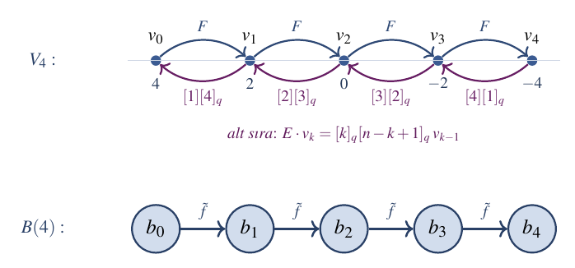
Şekil 4.1 Üstte $V_{4}$ temsilinin ağırlık diyagramı: $F$ (mavi) indeksleri yükseltir, $E$ (mor) $q$-tamsayı katsayılarıyla geri taşır. Altta aynı temsilin $q→0$ kristal gölgesi $B(4)$, tek tip $\tilde{f}$ oklarıyla.

5 Kristal Tabanlar (Genel Bakış)
$q→0$ limitinde tek tek matris katsayıları ıraksar; ne var ki temsilin tamamı kaybolmaz. Kashiwara’nın gözlemi , bu limitte temsile ait bir kristal tabanın — saf cebirsel verinin kombinatoryal bir iskeletinin — hayatta kaldığıdır. Bu yüzden kristal tabanı $V_{n}$’in “kombinatoryal gölgesi” olarak düşünmek doğaldır: ağırlık örgüsünün ve operatör eylemlerinin sürekli katsayıları silinmiş, geriye yalnızca hangi vektörün hangisine bağlandığını söyleyen yön bilgisi kalmıştır. $U_{q}({sl}_{2})$ için bu gölge $B(n)$, $n+1$ düğüm ve $n$ yönlü kenardan oluşan bir yoldur:
$$b_{0}\overset{\tilde{f}}{→}b_{1}\overset{\tilde{f}}{→}⋯\overset{\tilde{f}}{→}b_{n}.$$
Buradaki $\tilde{f},\tilde{e}$ Kashiwara operatörleri, $F$ ve $E$’nin $q→0$ limitindeki “kalıntılarıdır”. Bu kombinatoryal yapı sayesinde tensör çarpımları, karakter formülleri ve dallanma kuralları sürekli hesap yerine sonlu grafikler üzerinden okunabilir; modern cebirsel kombinatoriğin önemli bir bölümü bu fikirden beslenir.

6 Yazılım Mimarisi
Paketin temel doğrulama deseni, soyut cebirsel eşitlikleri sonlu boyutlu temsiller üzerinde matris eşitliklerine çevirmektir. Her eşitlik için bir kalıntı matrisi oluşturulur ve bu matrisin tüm girdileri sembolik olarak sadeleştirilir. Böylece matematiksel iddia, çalıştırılabilir ve test edilebilir bir prosedürle ilişkilendirilmiş olur. Bu desen tek tip olduğu için $U_{q}({sl}_{2})$ bağıntılarından Hopf aksiyomlarına, $R$-matrisi denklemlerinden $GL_{q}(2|1)$ graded Yang–Baxter hesabına kadar her doğrulama aynı çekirdek üzerinden yürür; değişen tek şey, kalıntıyı kuran matrislerin boyutu ve içeriğidir.
Bu yaklaşımın iki pratik dayanağı vardır. Birincisi, temsiller kodda açık bir veri modeliyle taşınır: her $V_{n}$ için $E$, $F$, $K$, $K^{−1}$ matrisleri, $K$-özdeğerleri (weights) ve boyut bilgisi tek bir Representation yapısında toplanır. İkincisi, sıfır kontrolü sayısal değil semboliktir; sympy.simplify her girdiyi girdi-bazında sadeleştirip $0$’a inip inmediğine bakar, böylece sonuç belirli bir $q$ değerine değil genel $q$’ya ilişkin olur. Son olarak her matematiksel iddia, ona karşılık gelen bir pytest testine bağlanır; dolayısıyla bu tezde hesaplamalı olarak doğrulandığı belirtilen her eşitlik, depo klonlandığında yeniden koşturulabilen somut bir teste karşılık gelir.
quantum_group paketinin modülleri ve sorumlulukları Çizelge 6.1’te özetlenmiştir.
Çizelge 6.1 quantum_group paketinin modülleri ve sorumlulukları.
Modül | Sorumluluk
utils.py | $q$-tamsayı, $q$-faktöriyel, $q$-binom, klasik limit.
generators.py | Sembolik üreteçler $E,F,K,K^{−1},q$.
relations.py | Tanımlayıcı bağıntılar ve matris doğrulaması.
representations.py | $V_{n}$ temsilinin açık matrislerle inşası.
quantum_group_sl2.py | QuantumGroupSL2 cephe sınıfı.
hopf.py | $Δ,ε,S$ ve Hopf aksiyomlarının doğrulaması.
tensor.py | $V_{m}⊗V_{n}$ ve Clebsch–Gordan ayrışımı.
r_matrix.py | $R$-matris, QYBE, örgü bağıntısı, Hecke skein.
supergroup_gl21.py | $GL_{q}(2|1)$ $R$-matrisi, süper permütasyon, graded YBE ve $V^{⊗n}$ üzerinde $R_{ij}$ yerleşimleri.
limits.py | Klasik / genel $q$ / birim kök / kristal limitleri.
crystal.py | $B(n)$ kristal grafiği.
visualization.py | Ağırlık diyagramı ve kristal grafiği çizimi.
Test paketi (tests/), her modüle karşılık gelen pytest birim testlerinden oluşur ve tüm testler başarıyla tamamlanır. Kurulum, testlerin çalıştırılması, şekillerin yeniden üretilmesi ve PDF derleme adımları Ek A’da ayrıntılı olarak verilmiştir.
Bağıntıların doğrulanması.
Yukarıda anlatılan desenin en yalın örneği, dört tanımlayıcı bağıntının denetimidir. Her bağıntı $X=Y$ biçiminde yazılır; kod $V_{n}$ üzerinde $Z:=X−Y$ kalıntı matrisini kurar ve girdilerinin sympy.simplify altında sıfıra indiğini denetler. Aynı prosedür sembolik $q$ ile çalıştığından, dört bağıntının da $V_{0},…,V_{4}$ üzerinde sağlandığı tek seferde doğrulanır. Çekirdek mantık şöyledir:
def verify_on_representation(E, F, K, K_inv, q_sym=q):
I = sp.eye(E.rows)
# Her bağıntıyı X - Y kalıntı matrisi olarak yaz
residuals = {
"R1": K*K_inv - I,
"R2": K*E*K_inv - q_sym**2 * E,
"R3": K*F*K_inv - q_sym**(-2) * F,
"R4": E*F - F*E - (K - K_inv)/(q_sym - q_sym**(-1)),
}
# Girdi bazında sadeleştirme: tüm girdiler sembolik olarak 0 mı?
return {
name: all(sp.simplify(x) == 0 for x in M)
for name, M in residuals.items()
}
Fonksiyonun döndürdüğü sözlük, her bağıntı için bir doğru/yanlış değeri taşır; böylece “hangi bağıntı hangi temsilde sağlandı” sorusu makine tarafından yanıtlanabilir bir biçime kavuşur. Hopf aksiyomları, $R$-matrisi denklemleri ve graded YBE de aynı şablonun farklı boyutlardaki uygulamalarıdır.
Boyuttan bağımsızlık.
Bu desenin gücü, kalıntı-matris boyutuna duyarsız olmasıdır: aynı “kur ve girdi-bazlı sıfırla” mantığı $U_{q}({sl}_{2})$ bağıntılarındaki $(n+1)×(n+1)$ matrislerden, $GL_{q}(2|1)$’in $9→27→81$ boyutlu tensör kuvvetlerine kadar değişmeden uygulanır. Yüksek boyutlu yerleşimlerde ($R_{13}$ ve $V^{⊗4}$ operatörleri) doğru graded işaretler, Önerme 9.1’teki süper-permütasyon konjugasyonuyla otomatik taşınır; böylece elle hesapta en sık hata yapılan adım — işaret ve faktör sıralaması — kodda yapıya gömülür. Bu, çalışmanın $GL_{q}(2|1)$ tarafındaki asıl kolaylığının kaynağıdır.

7 Tensör Çarpımı ve Clebsch–Gordan Ayrışımı
İlk hesaplamalı katkı, $V_{m}⊗V_{n}$ ayrışımının en yüksek ağırlık vektörlerini $q$-deforme katsayılarıyla sembolik olarak elde etmektir. Klasik ${sl}_{2}$ kuramında Clebsch–Gordan formülü
$$V_{m}⊗V_{n}≅V_{m+n}⊕V_{m+n−2}⊕…⊕V_{|m−n|}$$
biçimindedir. Kuantum durumda ayrışımın kombinatoryal iskeleti aynen korunur; değişen, en yüksek ağırlık vektörlerini veren katsayıların artık $q$’nun rasyonel fonksiyonlarına dönüşmesidir. Bunun mümkün olmasının nedeni, tensör çarpımı üzerindeki eylemin — yukarıda vurgulandığı gibi — $U_{q}({sl}_{2})$’nin Hopf yapısı, yani eş-çarpımı tarafından belirlenmesidir.

7.1 Algoritma
Verilen $V_{m},V_{n}$ için $V_{m}⊗V_{n}$ üzerinde üreteçlerin etkisi, eş-çarpımdan Kronecker çarpımı ile hesaplanır:
$$\begin{aligned}E⋅(v⊗w)&=Ev⊗w+Kv⊗Ew, \\ F⋅(v⊗w)&=Fv⊗K^{−1}w+v⊗Fw, \\ K⋅(v⊗w)&=Kv⊗Kw.\end{aligned}$$
$V_{m}⊗V_{n}$’nin "$k$-ağırlık altuzayı" K-özdeğeri $q^{k}$ olan vektörler ailesidir; her $k=m+n,m+n−2,…,|m−n|$ için bu altuzay incelenir ve $E$’nin çekirdeği bulunur. Çekirdekteki vektör, $V_{k}$ parçasının en yüksek ağırlık vektörüdür.

7.2 Hesaplama Sonuçları
Aşağıdaki ayrışımlar paket tarafından otomatik üretilmiştir.
$V_{1}⊗V_{1}$.
$$V_{1}⊗V_{1}≅V_{2}⊕V_{0}.$$
En yüksek ağırlık vektörleri (baz: $v_{0}​⊗​v_{0}, v_{0}​⊗​v_{1}, v_{1}​⊗​v_{0}, v_{1}​⊗​v_{1}$):
$$v_{0}^{(2)}=(1,0,0,0)^{⊤}, v_{0}^{(0)}=(0, −q^{−1}, 1, 0)^{⊤}.$$
$V_{0}$ parçasının vektörü, klasik antisimetrik vektör $(0,−1,1,0)/\sqrt{2}$’nin $q$-deforme hâli olup, $−q^{−1}$ katsayısı $q$-deformasyonun cebirsel parmak izidir.
$V_{2}⊗V_{2}$.
$$V_{2}⊗V_{2}≅V_{4}⊕V_{2}⊕V_{0}.$$
$V_{0}$ singleti (baz $v_{i}⊗v_{j}$, $i,j∈\{0,1,2\}$ üzerinde):
$$v_{0}^{(0)}=(0,0,q^{−2},0,−1,0,1,0,0)^{⊤}.$$
Klasik limitte $q→1$: $(0,0,1,0,−1,0,1,0,0)^{⊤}$, klasik Clebsch–Gordan ile uyumludur.
$V_{3}⊗V_{2}$.
$$V_{3}⊗V_{2}≅V_{5}⊕V_{3}⊕V_{1}.$$
$V_{3}$ parçasının en yüksek ağırlık vektörü, sıfırdan farklı iki konumda
$$−\frac{q^{4}+q^{2}+1}{q^{6}+q^{4}} \text{ve} 1$$
katsayılarına sahiptir. $q→1$ limitinde $−3/2$ ve $1$, yani $\left({3 \atop 1}\right)/\left({2 \atop 0}\right)$ tipi klasik Clebsch–Gordan oranını verir.

7.3 Doğrulama
Üretilen her aday vektör $v$’nin gerçekten bir en yüksek ağırlık vektörü olduğu iki koşulla denetlenir:
$$E⋅v=0, K⋅v=q^{k}v.$$
Bu iki eşitlik seçilen temsiller üzerinde sembolik olarak doğrulanmıştır (bkz. , ). Buna ek olarak, $Δ$ üzerinden taşınan eylemle $V_{m}⊗V_{n}$’in dört tanımlayıcı bağıntıyı (R1)–(R4) sağladığı da temsil düzeyinde doğrulanmıştır (); yani tensör çarpımı yalnızca bir vektör uzayı değil, gerçek bir $U_{q}({sl}_{2})$-modülüdür.

8 R-Matrisi ve Yang–Baxter Denklemi
İkinci hesaplamalı katkı, $U_{q}({sl}_{2})$ için $R$-matrisini kurup kuantum Yang–Baxter denklemini ve buna eşlik eden örgü/Hecke bağıntılarını sembolik matris düzeyinde ele almaktır. Kuantum grupların asıl varlık nedeni biraz da budur: örgülü monoidal bir kategoride istatistik mekaniğin Yang–Baxter denklemini barındıran evrensel bir $R$ elemanı kurmak. $U_{q}({sl}_{2})$ söz konusu olduğunda bu eleman, $V_{1}⊗V_{1}$ üzerinde şu $4×4$ matrise iner:
$$R=\left(\begin{matrix}q & 0 & 0 & 0 \\ 0 & 1 & q−q^{−1} & 0 \\ 0 & 0 & 1 & 0 \\ 0 & 0 & 0 & q\end{matrix}\right),$$
baz sıralaması $v_{0}​⊗​v_{0}, v_{0}​⊗​v_{1}, v_{1}​⊗​v_{0}, v_{1}​⊗​v_{1}$. Bu matrisin ve örgülü eşi $\check{R}=τR$’nin yapısı, paket tarafından üretilen Şekil 8.1’de verilmiştir; tek köşegen-dışı terim $q−q^{−1}$, deformasyonun izini taşır.
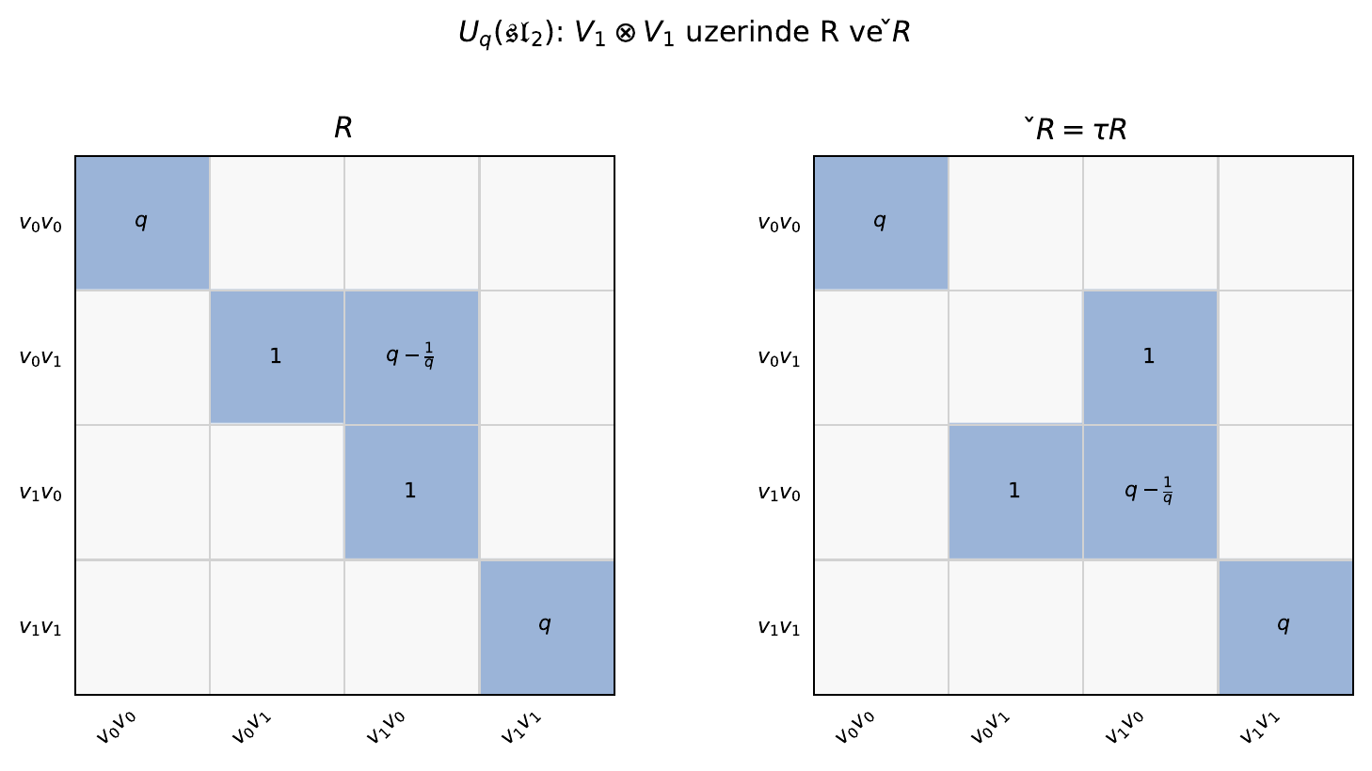
Şekil 8.1 $V_{1}⊗V_{1}$ üzerinde Drinfeld $R$-matrisi ve örgülü $\check{R}=τR$. Renkli hücreler sıfırdan farklı girdileri, içlerindeki ifadeler ise girdinin değerini gösterir (doğrudan R_matrix_V1 / R_check_V1 çıktısı).

8.1 Kuantum Yang–Baxter Denklemi
$V_{1}^{⊗3}$ üzerinde $R$-matris denklemi şudur:
$$R_{12}R_{13}R_{23}=R_{23}R_{13}R_{12},$$
burada $R_{ij}$, üçlü çarpımın $i$ ve $j$. faktörlerine $R$ olarak etki edip kalan faktörde özdeşlik gibi davranan $8×8$ operatördür. Bu indislerin önemi yüzeysel değildir: $R_{12}$ ile $R_{23}$ komşu faktörlere ($⊗I$ ya da $I⊗$ biçiminde) doğrudan yerleştirilebilirken, $R_{13}$ komşu olmayan birinci ve üçüncü faktörlere etki eder ve ancak araya bir takas operatörü sokularak kurulabilir. Yang–Baxter denklemi, bu üç yerleşimin çarpım sırasının (“önce 12 sonra 23” ile tersi) aynı operatörü vermesini ister; geometrik olarak bu, Şekil 8.2’deki üç doğrunun ortasındaki kesişimden ikinci doğrunun hangi yönden geçtiğinin — yani örülme sırasının — sonucu değiştirmemesi koşuludur.
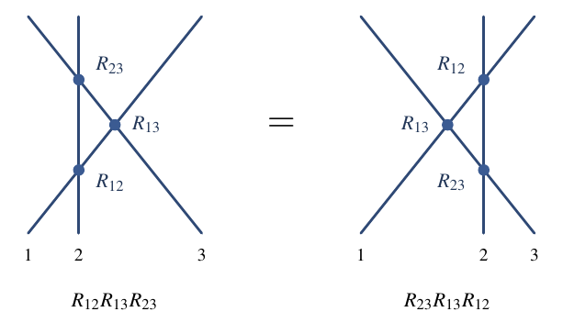
Şekil 8.2 Kuantum Yang–Baxter denkleminin doğru-diyagramı. Üç doğru ikişerli kesişir; her kesişim bir $R_{ij}$ operatörüdür. İkinci doğruyu $R_{13}$ kesişiminin soluna ya da sağına kaydırmak operatörü değiştirmez: $R_{12}R_{13}R_{23}=R_{23}R_{13}R_{12}$.
Teorem 8.1 (Hesaplamalı doğrulama). (8.1) ile verilen $R$-matrisi (8.2) kuantum Yang–Baxter denklemini sağlar. Kalıntı matris $R_{12}R_{13}R_{23}−R_{23}R_{13}R_{12}$, sembolik $q$ üzerinde tam olarak $8×8$ sıfır matristir.
Doğrulama. Burada $R_{12}=R⊗id$ ve $R_{23}=id⊗R$ doğrudandır; uzak yerleşim $R_{13}$ ise takas matrisi $τ$ ile konjuge edilerek kurulur. Çekirdek hesap şudur:
def qybe_residual(R):
d = int(sp.sqrt(R.rows))
I = sp.eye(d)
R12 = _kron(R, I)
R23 = _kron(I, R)
# R13 = (id (x) tau) (R (x) id) (id (x) tau)
P23 = _kron(I, swap_matrix(d))
R13 = sp.simplify(P23 * R12 * P23)
return sp.simplify(R12 * R13 * R23 - R23 * R13 * R12)
sympy.simplify sonucun $64$ girdisini de sıfıra indirir; dolayısıyla kalıntı tam olarak $8×8$ sıfır matristir. (Kod: , ; test , .) ◻

8.2 Örgülü R-Matrisi ve Hecke Skein Bağıntısı
$R$’nin önüne takas operatörü $τ$ eklenerek tanımlanan $\check{R}:=τ∘R$, örgülü $R$-matrisi adını alır. Bu küçük değişiklik kavramsal olarak önemlidir: $R$ Yang–Baxter denklemini “düz” biçimde sağlarken, $\check{R}$ örgü grubu $B_{n}$’in bir temsilini doğrudan üretir; yani her tensör çarpanı bir ipliğe, $\check{R}$ ise iki komşu ipliğin çaprazlamasına karşılık gelir.
Önerme 8.2 (Örgü bağıntısının hesaplamalı doğrulaması). $\check{R}$ aşağıdakini sağlar: $${\check{R}}_{12}{\check{R}}_{23}{\check{R}}_{12}={\check{R}}_{23}{\check{R}}_{12}{\check{R}}_{23}.$$
Bu, $B_{3}$ örgü grubunun $σ_{1}σ_{2}σ_{1}=σ_{2}σ_{1}σ_{2}$ üreteç ilişkisinin matris karşılığıdır. Üstelik $\check{R}$ keyfi bir örgü temsili değildir; sağladığı ikinci dereceden bir özdeşlik, onu Hecke cebrine bağlar:
Önerme 8.3 (Hecke skein bağıntısının hesaplamalı doğrulaması). $\check{R}$ aşağıdaki kuadratik bağıntıyı sağlar: $$\check{R}−{\check{R}}^{−1}=(q−q^{−1}) I_{4}.$$
Doğrulama. $\check{R}$’nin $4×4$ açık matrisini ve ${\check{R}}^{−1}$’i SymPy ile hesaplayıp farkı sadeleştirdiğimizde tam olarak $(q−q^{−1})I_{4}$ elde ederiz. Test tests/test_r_matrix.py::test_jones_skein. ◻

8.3 Spektral Ayrışma ve Clebsch–Gordan ile Bağlantı
Önerme 8.4. $\check{R}$’nin $V_{1}⊗V_{1}$ üzerindeki özdeğerleri ve çoklukları: $$spec(\check{R})=\{q^{(3)}, −q^{−1 (1)}\}.$$
Bu spektrum, $V_{1}⊗V_{1}=V_{2}⊕V_{0}$ Clebsch–Gordan ayrışımıyla birebir örtüşür (Şekil 8.3): $q$ özdeğerinin üç-katlı özuzayı simetrik parça $V_{2}$’ye, $−q^{−1}$ özdeğerinin tek-katlı özuzayı ise antisimetrik singlet $V_{0}$’a karşılık gelir. Topolojik okuması da nettir: $q$ “ışınımsız geçiş”, $−q^{−1}$ ise “işaret değiştiren yarım-tur” ile ilişkilenir.
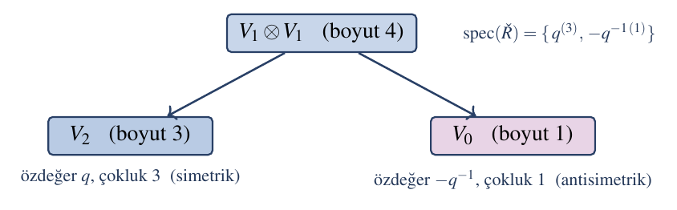
Şekil 8.3 Örgülü $\check{R}$’nin spektral ayrışması, $V_{1}⊗V_{1}=V_{2}⊕V_{0}$ Clebsch–Gordan ayrışımıyla aynıdır. Özdeğer çoklukları doğrudan alt-temsil boyutlarını verir (R_check_eigenvalues).

8.4 Düğüm Değişmezleriyle Bağlantı (İleri Görü)
Hecke skein bağıntısı, $\check{R}$ ile üretilen $B_{n}$ temsilinin aslında Hecke cebri $H_{n}(q)$ üzerinden çarpanlandığını söyler. Bu temsile bir Markov izi uygulandığında ortaya çıkan değişmez, tam olarak ${sl}_{2}$ tipindeki Jones polinomudur . Jones polinomunun somut hesabı bu tezin kapsamı dışında tutulmuştur; ancak ona giden yapısal basamaklar — örgü bağıntısı ve Hecke özdeşliği (Önerme 8.2 ve 8.3) — burada kurulmuş ve seçilen matris modeli üzerinde doğrulanmıştır. Jones polinomunun tam hesaplanması ve Markov izi bu çalışmanın kapsamı dışındadır.

9 $GL_{q}(2|1)$ için Graded Yang–Baxter Doğrulaması
Tezin ayırt edici hesaplamalı katkısı bu bölümdedir: kuantum süpergrup $GL_{q}(2|1)$ için literatürde verilen $R$-matrisinin graded Yang–Baxter denklemini gerçekten sağladığı, sembolik matris doğrulamasıyla bütün girdiler düzeyinde ortaya konur.

9.1 Motivasyon
Salih Çelik ve Sultan A. Çelik , $GL_{q}(2|1)$ kuantum süpergrubunu $V=C^{2|1}$ süper vektör uzayı üzerindeki bir $R$-matrisinden RTT yöntemiyle inşa eder. Burada amaç, Çelik ve Çelik’in çalışmasında verilen $9×9$ $R$-matrisini kodlayıp graded Yang–Baxter denkleminin matris girdileri düzeyinde sağlandığını bağımsız biçimde doğrulamaktır.
Bu doğrulamanın el ile yapılması zahmetlidir: denklem $27×27$ matrislerin çarpımına dayanır ve uzun, tekrarlı yapısı nedeniyle işaret/sıralama hatalarına açıktır. Dahası — birazdan görüleceği gibi — graded yapı, sıradan bir matris hesabının ötesinde parite bilgisinin doğru taşınmasını da gerektirir. Bu iki neden, hesabı açık baz, açık parite ve açık süper permütasyon matrisiyle Python/SymPy üzerinde modellemeyi doğal kılar.
Baz sıralaması $e_{1}e_{1}, e_{1}e_{2}, e_{1}e_{3}, e_{2}e_{1}, e_{2}e_{2}, e_{2}e_{3}, e_{3}e_{1}, e_{3}e_{2}, e_{3}e_{3}$ (kısaca $e_{i}e_{j}:=e_{i}⊗e_{j}$) alındığında, kodlanan $9×9$ $R$-matrisi şudur:
$$R=\left(\begin{matrix}1 & 0 & 0 & 0 & 0 & 0 & 0 & 0 & 0 \\ 0 & q^{2} & 0 & 1−q^{2} & 0 & 0 & 0 & 0 & 0 \\ 0 & 0 & q & 0 & 0 & 0 & 1−q^{2} & 0 & 0 \\ 0 & 0 & 0 & 1 & 0 & 0 & 0 & 0 & 0 \\ 0 & 0 & 0 & 0 & 1 & 0 & 0 & 0 & 0 \\ 0 & 0 & 0 & 0 & 0 & q & 0 & 1−q^{2} & 0 \\ 0 & 0 & 0 & 0 & 0 & 0 & q & 0 & 0 \\ 0 & 0 & 0 & 0 & 0 & 0 & 0 & q & 0 \\ 0 & 0 & 0 & 0 & 0 & 0 & 0 & 0 & q^{2}\end{matrix}\right).$$
Girdilerin yalnızca dört farklı türü ($1, q, q^{2}, 1−q^{2}$) ve seyrek yerleşimi, paketin ürettiği Şekil 9.1’de renk kodlu olarak görülebilir.
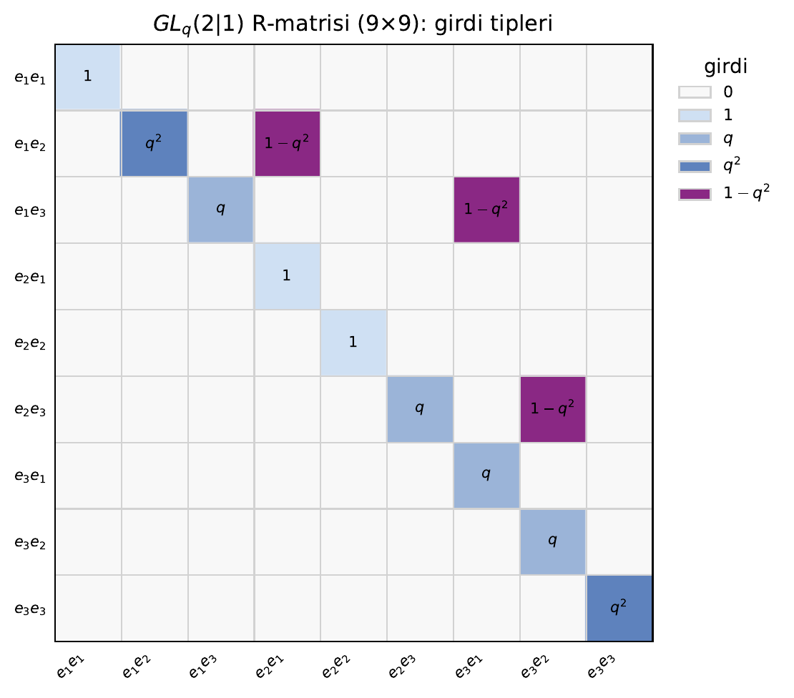
Şekil 9.1 (9.1) R-matrisinin girdi-tipi haritası (R_matrix_GLq21 çıktısı). Köşegen $q$/$q^{2}$ terimleri ile köşegen-dışı $1−q^{2}$ “karışım” terimleri açıkça ayrışır; bu seyreklik, $27×27$ ve $81×81$ yerleşimlerin neden hâlâ hesaplanabilir kaldığını da açıklar.

9.2 Graded Yapı ve Süper Permütasyon
Süper vektör uzayı $V=C^{2|1}$’in baz vektörleri parite (derece) taşır:
$$p(e_{1})=0, p(e_{2})=0, p(e_{3})=1,$$
yani $e_{1},e_{2}$ çift, $e_{3}$ tektir. Graded ortamda iki faktörün yer değiştirmesi, klasik takasla aynı olamaz: süper cebirde iki tek (odd) nesne yer değiştirirken Koszul işaret kuralı gereği bir eksi işareti ortaya çıkar. Bu, $V⊗V$ üzerindeki süper permütasyon matrisiyle kodlanır:
$$P(e_{i}⊗e_{j})=(−1)^{p(e_{i})p(e_{j})} e_{j}⊗e_{i}.$$
Dolayısıyla $P$, klasik permütasyon matrisinden yalnızca tek–tek (odd–odd) bileşendeki işaret değişimiyle ayrılır. Bu küçük görünen ayrıntı belirleyicidir: $R_{13}$ operatörü süper permütasyon yardımıyla kurulduğundan, işaret yanlış modellenirse $R_{13}$ ve onunla birlikte tüm graded Yang–Baxter hesabı matematiksel olarak anlamını yitirir. Kod, bu parite bilgisini doğrudan matris düzeyine taşır:
def super_permutation_matrix(parity):
d = len(parity)
P = sp.zeros(d*d, d*d)
for i in range(d):
for j in range(d):
# Koszul işareti: yalnız tek--tek bileşende -1
sign = -1 if parity[i] and parity[j] else 1
P[j*d + i, i*d + j] = sign
return P
$GL_{q}(2|1)$ için parity$=[0,0,1]$ verildiğinden eksi işareti yalnızca $e_{3}⊗e_{3}$ bileşeninde, yani $P[8,8]=−1$ girdisinde belirir; kalan tüm girdiler klasik takasla aynıdır (Şekil 9.2).
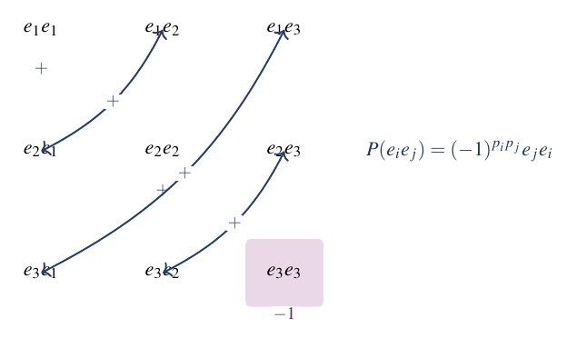
Şekil 9.2 Süper permütasyon $P$, $V⊗V$ bazı üzerinde bir takas: köşegen-dışı çiftler işaretsiz ($+$) yer değiştirir, köşegen sabit kalır; tek istisna odd–odd köşesi $e_{3}e_{3}$’tür ($−1$, vurgulu). Klasik takastan tek fark budur.

9.3 $R_{12},R_{13},R_{23}$ Yerleşimleri
Çelik ve Çelik’in makalesindeki $R$-matrisi $V⊗V$ üzerinde etki eden $9×9$ bir operatördür. Üçlü çarpım $V⊗V⊗V$ üzerinde komşu faktör yerleşimleri doğrudandır:
$$R_{12}=R⊗I_{3}, R_{23}=I_{3}⊗R.$$
Komşu olmayan birinci ve üçüncü faktöre etki eden $R_{13}$ ise ancak süper permütasyonla eşlenerek kurulabilir:
$$R_{13}=(P⊗I_{3}) R_{23} (P⊗I_{3}).$$
İşte parite bilgisinin hesaba sızdığı yer tam da budur: $R_{13}$, $R_{23}$’ün süper permütasyonla “iki kez döndürülmüş” hâlidir ve $P$’deki tek eksi işaret doğrudan bu operatöre geçer. Şekil 9.3 bu üç yerleşimi iplik diyagramı olarak karşılaştırır: $R_{12}$ ve $R_{23}$ komşu ipliklere doğrudan oturur, $R_{13}$ ise 1. ve 3. iplikleri süper permütasyonla komşulaştırıp $R$’yi uygulayıp tekrar açan bir konjugasyonla kurulur.
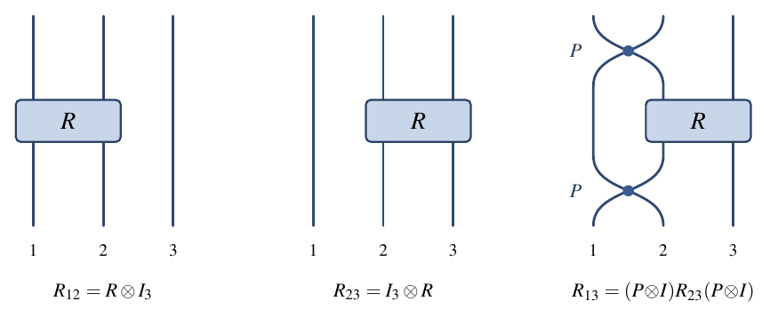
Şekil 9.3 Üç faktörlü uzayda $R_{ij}$ yerleşimleri. Komşu yerleşimler ($R_{12},R_{23}$) basit Kronecker gömmeleridir; uzak yerleşim $R_{13}$ ise süper permütasyon $P$ ile konjugasyon gerektirir — elle takibi en zor olan, bu çalışmada otomatikleştirilen adım.
Bu fikir tek bir yerleşime özgü değildir. Pakette, $R$’yi herhangi bir $V^{⊗n}$ uzayında istenen $(i,j)$ faktör çiftine taşıyan genel bir gömme fonksiyonu tanımlıdır.
Önerme 9.1 (Konjugasyonla genel yerleşim). $d=dimV$ ve $S_{k}$, $k$ ile $k+1$ faktörlerini değiş-tokuş eden komşu graded takas operatörü olsun ($S_{k}=I^{⊗k}⊗P⊗I^{⊗(n−k−2)}$). $i<j$ için $V^{⊗n}$ üzerindeki $R_{i,j}$ operatörü, komşu yerleşim $R_{i,i+1}=I^{⊗i}⊗R⊗I^{⊗(n−i−2)}$’in ardışık konjugasyonuyla elde edilir: $$R_{i,j}=S_{j−1}⋯S_{i+1} R_{i,i+1} S_{i+1}⋯S_{j−1}.$$ Bu konjugasyon graded işaretleri doğru taşır; $j=i+1$ için ifade basit Kronecker gömmesine indirgenir.
Bu önermenin kod karşılığı doğrudan ve test edilebilirdir:
def embed_R_in_tensor_power(R, positions, tensor_power, parity):
i, j = positions # sıfırdan başlayan indisler, i < j
d, n = len(parity), tensor_power
# Komşu yerleşim R_{i, i+1}
op = _kron_list([_eye_pow(d, i), R, _eye_pow(d, n - i - 2)])
# İkinci indisi konjugasyonla i+1'den j'ye taşı (graded takas)
for k in range(i + 1, j):
S_k = _adjacent_swap(parity, n, k)
op = S_k * op * S_k
return op
$V⊗V⊗V$ için $(i,j)=(0,2)$ seçilince bu fonksiyon yukarıdaki $R_{13}$ formülünü birebir yeniden üretir; $V^{⊗4}$’te ise altı yerleşimin hepsi aynı çağrıyla otomatik kurulur.

9.4 Sıfır-Kalıntı Yöntemi
Graded Yang–Baxter denklemi yine
$$R_{12}R_{13}R_{23}=R_{23}R_{13}R_{12}$$
biçimindedir. Önceki bölümlerle aynı şablon izlenerek kalıntı matrisi
$$Y(q)=R_{12}R_{13}R_{23}−R_{23}R_{13}R_{12}$$
kurulur; bu $27×27$ boyutlu bir matristir. SymPy ile yapılan girdi-bazlı sadeleştirme,
$$Y(q)_{ij}=0, 1≤i,j≤27,$$
yani matrisin tamamının sıfır olduğunu verir. Hesabın çekirdeği şudur:
def graded_yang_baxter_residual_GLq21(q_sym=q):
# GL_q(2|1) graded Yang--Baxter kalıntı matrisi (27x27)
R12 = R12_GLq21(q_sym)
R13 = R13_GLq21(q_sym) # süper permütasyonla kurulur
R23 = R23_GLq21(q_sym)
return R12*R13*R23 - R23*R13*R12
def graded_yang_baxter_holds_GLq21(q_sym=q):
Y = graded_yang_baxter_residual_GLq21(q_sym)
# Tüm 27x27 girdi sembolik olarak sıfır mı?
return all(sp.simplify(x) == 0 for x in Y)
Bu fonksiyon $27×27$ kalıntıyı oluşturur ve her girdiyi sembolik olarak sıfıra indirger. Sonuç Şekil 9.4’de görselleştirilmiştir: eşitliğin iki tarafı — $R_{12}R_{13}R_{23}$ ve $R_{23}R_{13}R_{12}$ — tıpatıp aynı sıfır-olmayan örüntüye sahiptir (her birinde $729$ girdiden $58$’i sıfırdan farklı), farkları $Y(q)$ ise tümüyle boştur. Böylece seçilen baz sıralaması ve $p=(0,0,1)$ parite konvansiyonu altında graded Yang–Baxter eşitliğinin matris girdileri düzeyinde sağlandığı hem sembolik hem görsel olarak doğrulanır.
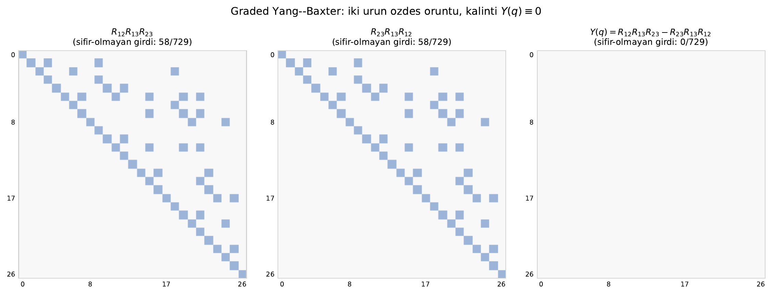
Şekil 9.4 Graded Yang–Baxter denkleminin iki tarafının $27×27$ sıfır-olmayan örüntüleri özdeştir; kalıntı $Y(q)=R_{12}R_{13}R_{23}−R_{23}R_{13}R_{12}$ tüm $729$ girdide sıfırdır (graded_yang_baxter_residual_GLq21).

9.5 Dört Faktörlü Genişleme
Yöntemin tek bir denkleme bağlı kalmadığını göstermek için, $R$-matrisinin $V^{⊗n}$ üzerine genel yerleşimini üreten bir fonksiyon da yazılmıştır. Örneğin $V^{⊗4}$ üzerinde
$$R_{12},R_{13},R_{14},R_{23},R_{24},R_{34}$$
operatörleri $81×81$ matrisler olarak elde edilebilir. Bu boyut tesadüfi değildir: süpergrup hesapları hızla büyür ($3^{3}=27$, $3^{4}=81$) ve elle takibi neredeyse olanaksız hâle gelir; sembolik altyapı ise Önerme 9.1’in şablonunu boyuttan bağımsız biçimde uygular. $V^{⊗4}$’ün altı yerleşimi ve aralarındaki ilişkiler, $K_{4}$ tam grafiği üzerinden okunabilir (Şekil 9.5): grafiğin altı kenarı altı $R_{ij}$ operatörüne, dört üçgeni dört lokal Yang–Baxter kontrolüne, ayrık kenar çifti ise uzak komütativiteye karşılık gelir. Bu sayede hem uzak komütativite
$$R_{12}R_{34}=R_{34}R_{12}$$
hem de dört ayrı üçlü altblok için lokal graded Yang–Baxter kontrolleri
$$R_{ab}R_{ac}R_{bc}=R_{bc}R_{ac}R_{ab}$$
otomatik olarak yürütülür (Çizelge 9.1).
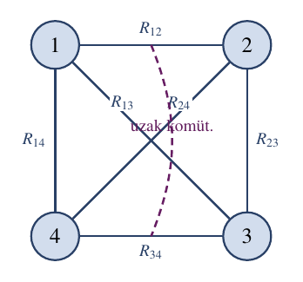
Şekil 9.5 $V^{⊗4}$ yerleşimlerinin $K_{4}$ grafiği: altı kenar altı $R_{ij}$, dört üçgen ($\{1,2,3\},\{1,2,4\},\{1,3,4\},\{2,3,4\}$) dört lokal Yang–Baxter kontrolü, ayrık kenar çifti $(12)$–$(34)$ ise uzak komütativitedir.
Dört üçlü altblok kontrolü tek bir fonksiyonda toplanır:
def local_ybe_on_four_tensor_GLq21(q_sym=q):
Rij = all_Rij_GLq21(4, q_sym) # altı 81x81 yerleşim
result = {}
for a, b, c in combinations(range(4), 3): # (0,1,2),(0,1,3),(0,2,3),(1,2,3)
Rab, Rac, Rbc = Rij[(a, b)], Rij[(a, c)], Rij[(b, c)]
residual = Rab*Rac*Rbc - Rbc*Rac*Rab
result[(a, b, c)] = _is_zero_matrix_symbolic(residual)
return result
Çizelge 9.1 $V^{⊗4}$ üzerindeki yerleşimler ve otomatik kontroller (tümü $81×81$; all_Rij_GLq21, local_ybe_on_four_tensor_GLq21, braid_far_commutativity_residual_GLq21).
Kontrol | İlgili operatörler | Anlamı
Yerleşimler | $R_{12},R_{13},R_{14},R_{23},R_{24},R_{34}$ | $K_{4}$’ün altı kenarı
Lokal YBE $×4$ | üçlüler $(a,b,c)$ | $R_{ab}R_{ac}R_{bc}=R_{bc}R_{ac}R_{ab}$
Uzak komütativite | $R_{12},R_{34}$ | ayrık kenarlar komüte eder

9.6 Metodolojik Katkı
Bu bölümün asıl kazanımı yöntemseldir. Literatürde verilen $GL_{q}(2|1)$ $R$-matrisinin graded Yang–Baxter denklemine ilişkin uzun ve elle yürütülen hesabı, burada açık kaynaklı, test edilebilir ve yeniden üretilebilir bir sembolik doğrulama prosedürüne dönüşmüştür. Klasik kâğıt-kalem hesabının güvenilirliği ile bilgisayar destekli sembolik cebrin ölçeklenebilirliği, parite bilgisini matris düzeyine taşıyan tek bir çerçevede birleşir.

10 Klasik, Kuantum ve Birim Kök Limitleri
Son hesaplamalı katkı, aynı $V_{n}$ temsilini üç farklı asimptotik rejimde yan yana koyarak “kuantize etmenin” somut anlamını göstermektir. Kuantum gruplar bu üç rejimde nitel olarak farklı davranır; bunu tek bir temsil üzerinde izlemek, deformasyonun nereye dokunduğunu açıkça ortaya koyar.

10.1 (L1) Klasik Limit $q→1$
Cartan elemanını şu limitle geri kazanırız:
$$h:=\lim_{q→1}\frac{K−1}{q−1}.$$
Köşegen olduğu için $h$’nin $k$. girişi $\lim_{q→1}(q^{n−2k}−1)/(q−1)=n−2k$, yani klasik ${sl}_{2}$ ağırlığıdır.
Önerme 10.1 (Seçilen temsillerde sayısal doğrulama). $V_{n}$ için, $h=\lim_{q→1}(K−1)/(q−1)$ ile tanımlanan operatörün köşegen girişleri $\{n,n−2,n−4,…,−n\}$’dir; ve aynı limit $\lim_{q→1}[E,F]=h$ olur.
Doğrulama, $V_{1},V_{2},V_{3},V_{4}$ için içindeki testi ile yapılmıştır.

10.2 (L2) Genel $q$
Çalışmanın büyük kısmının yürüdüğü asıl kuantum rejim budur. $K$-özdeğerleri $\{q^{n},q^{n−2},…,q^{−n}\}$, $E$-katsayıları ise $[k]_{q}[n−k+1]_{q}$ biçimindedir. Burada $q$ birim kökü olmadığından temsil teorisi klasik durumun “düzgün” bir deformasyonudur: $V_{n}$ indirgenemez kalır, dört bağıntı ve dokuz Hopf aksiyomu sembolik $q$ üzerinde sağlanır.

10.3 (L3) Birim Kök $q^{N}=1$
$q$ bir $N$. primitif birim kökü $ζ=e^{2πi/N}$ ile değerlendirildiğinde $[N]_{q}=0$ olur ve genel-$q$ resmi köklü biçimde değişir. $E^{N}$, $F^{N}$ ve $K^{2N}$ merkezîleşir; bazı $[k]_{q}[n−k+1]_{q}$ katsayıları sıfırlandığından daha önce indirgenemez olan kimi $V_{n}$ temsilleri parçalanabilir hâle gelir. Yani deformasyonun “zararsız” göründüğü genel rejimden, temsil teorisinin yeniden kurulmasını gerektiren bir rejime geçilir.
Örnek 10.2 (Sayısal gözlem). $N=4$ alalım, yani $q=i$. $V_{2}$ üzerinde $E$-matris katsayıları $[1]_{q}[2]_{q}$ ve $[2]_{q}[1]_{q}$ formundadır. Burada
$$[2]_{q}=q+q^{−1}=i+i^{−1}=0$$
olduğundan, hesaplama $E=0_{3}$ verir:
$$E|_{q=i}=\left(\begin{matrix}0 & 0 & 0 \\ 0 & 0 & 0 \\ 0 & 0 & 0\end{matrix}\right).$$
Yani $V_{2}$, $q=i$’de yapısal olarak çöker ve genel $q$ durumundakinden farklı, indirgenebilir bir $U_{q}({sl}_{2})|_{q=i}$-modül hâline gelir. Bu olgu ile sayısal olarak doğrulanmıştır.
Bunun teorik anlamı, “küçük kuantum grup” $u_{q}({sl}_{2})$’nin (Lusztig) ortaya çıkışıdır: birim kökte $U_{q}({sl}_{2})$’nin sonlu boyutlu indirgenemez temsilleri sınıflanması tamamen değişir, blok yapısı belirir, ve kuantum gruplar konformal alan teorisi ile bağlantı kurar.

10.4 (L4) Kristal Limit $q→0$
Üçüncü teorik bölümde tartışılan kristal taban, aslında $q→0$ limitine karşılık gelir. Bu rejimde tekil matris katsayıları ıraksasa da $V_{n}$’in kombinatoryal gölgesi — kristal $B(n)$ —
$$b_{0}\overset{\tilde{f}}{→}b_{1}\overset{\tilde{f}}{→}…\overset{\tilde{f}}{→}b_{n}$$
yolu olarak ayakta kalır; $\tilde{f}$, $F$-eyleminin tek bir oka indirgenmiş hâli, $\tilde{e}$ ise tersidir. Pakette bu yapı quantum_group/crystal.py modülünde bir grafik nesnesi olarak kurulur ve görselleştirilir.

10.5 Üç Limitin Karşılaştırması ($V_{2}$ örneği)
Çizelge 10.1 $V_{2}$ temsilinin üç limit rejimindeki karşılaştırması.
 | Klasik ($q→1$) | Genel $q$ | Birim kök ($q^{4}=1$)
$K$-özdeğerleri | 1, 1, 1 | $q^{2},1,q^{−2}$ | $−1,1,−1$
$h$-özdeğerleri | 2, 0, $−2$ | — | —
$E$-girdileri | 2, 2 | $[1]_{q}[2]_{q},[2]_{q}[1]_{q}$ | 0, 0
İndirgenemez mi? | Evet | Evet | Hayır
Boyut | 3 | 3 | 3
Böylece tek bir temsil, kuantum grubun “$q$ parametresinin üç ayrı hayatını” aynı çerçevede gözler önüne serer.

11 Sonuç ve Öneriler
Bu çalışmada $U_{q}({sl}_{2})$ kuantum grubu ile $GL_{q}(2|1)$ kuantum süpergrubu, aynı sembolik sıfır-kalıntı doğrulama çekirdeği üzerinden ele alındı. Elde edilen sonuçlar şöyle özetlenebilir:
- $U_{q}({sl}_{2})$ temsilleri: Sonlu boyutlu $V_{n}$ temsilleri açık matrislerle uygulandı; $E,F,K,K^{−1}$ operatörleri ve ağırlık verileri tek bir temsil nesnesinde toplandı.
- Bağıntılar ve Hopf yapısı: Dört (R1)–(R4) bağıntısı ve Hopf yapısı, seçilen sonlu boyutlu temsiller üzerinde sembolik sıfır-kalıntı testleriyle doğrulandı.
- Tensör teorisi: $V_{m}⊗V_{n}$ üzerinde eş-çarpımdan gelen eylem kuruldu; Clebsch–Gordan ayrışımının en yüksek ağırlık vektörleri $q$-deforme katsayılarıyla elde edildi.
- $R$-matrisi ve örgü bağıntıları: $V_{1}⊗V_{1}$ üzerinde $R$-matrisi, kuantum Yang–Baxter denklemi, örgü bağıntısı ve Hecke bağıntısı hesaplamalı olarak kontrol edildi.
- Graded durum: Salih Çelik ve Sultan A. Çelik’in $GL_{q}(2|1)$ $R$-matrisi için graded Yang–Baxter denklemi, parite uyumlu süper permütasyonla kurulan $R_{13}$ yerleşimi kullanılarak $27×27$ kalıntı matrisinin tüm girdileri düzeyinde doğrulandı.
- Yeniden üretilebilirlik: Raporlanan kontroller pytest testlerine bağlandı; şekiller ve PDF çıktısı depo içindeki betikler ve Makefile hedefleriyle yeniden üretilebilir hâle getirildi.
$U_{q}({sl}_{2})$ tarafındaki kazanç, klasik temsil teorisini $R$-matrisi/örgü altyapısıyla tek bir test edilebilir pakette buluşturmaktır. $GL_{q}(2|1)$ tarafında ise asıl katkı yöntemseldir: literatürdeki uzun graded Yang–Baxter hesabı, açık baz, açık parite ve açık süper permütasyon üzerinden yeniden üretilebilir bir sembolik prosedüre dönüşür. Sonuçların tamamı — tests/ birim testleri, requirements.txt bağımlılıkları, LaTeX kaynağı ve üretilen PDF — depo klonlanarak yeniden elde edilebilir.
Bu yaklaşım, yüksek boyutlu Yang–Baxter tipi hesapların elle yürütülen cebirsel manipülasyonlardan, test edilebilir ve yeniden üretilebilir sembolik doğrulama prosedürlerine taşınabileceğini göstermektedir.
İleri çalışma yönleri.
- Jones polinomu hesaplaması: bu çalışmadaki örgü temsilini Markov izi ile birleştirerek küçük düğümlerin (trefoil, sekiz-düğüm) Jones polinomunu hesaplama.
- Yüksek rank: $U_{q}({sl}_{n})$ ve genel Cartan tipi için aynı altyapının genelleştirilmesi.
- Küçük kuantum grup: $u_{q}({sl}_{2})$’nin birim kökünde tam temsil teorisinin ve blok yapısının inşası.
- Crystal tensör çarpımı: $B(m)⊗B(n)$ kristal kuralının uygulanması ve klasik Clebsch–Gordan ile karşılaştırılması.
- Gauss ayrışımı ve Hopf süpercebir: $GL_{q}(2|1)$ için ilgili makaledeki Gauss ayrışımı, üst/alt üçgensel alt süpergruplar, RTT bağıntıları ve Hopf süpercebir eşlemelerinin kodla doğrulanması.

KAYNAKLAR
Chari, V., Pressley, A., (1994). A Guide to Quantum Groups, Cambridge University Press, Cambridge.
Çelik, S., Çelik, S. A., (2021). “A New Quantum Supergroup and its Gauss Decomposition”, Reports on Mathematical Physics, 88(2), 259–272.
Drinfeld, V. G., (1986). “Quantum Groups”, Proceedings of the International Congress of Mathematicians, Berkeley, ABD.
Hong, J., Kang, S.-J., (2002). Introduction to Quantum Groups and Crystal Bases, American Mathematical Society, Providence.
Jimbo, M., (1985). “A $q$-difference Analogue of $U(g)$ and the Yang–Baxter Equation”, Letters in Mathematical Physics, 10, 63–69.
Jones, V. F. R., (1985). “A Polynomial Invariant for Knots via von Neumann Algebras”, Bulletin of the American Mathematical Society, 12, 103–111.
Kashiwara, M., (1991). “On Crystal Bases of the $q$-analogue of Universal Enveloping Algebras”, Duke Mathematical Journal, 63, 465–516.
Kassel, C., (1995). Quantum Groups, Graduate Texts in Mathematics 155, Springer, New York.
Klimyk, A., Schmüdgen, K., (1997). Quantum Groups and Their Representations, Springer, Berlin.
Krekel, H. vd., (2004). pytest documentation, https://docs.pytest.org/, 3 Haziran 2026.
Lusztig, G., (1993). Introduction to Quantum Groups, Birkhäuser, Boston.
Meurer, A. vd., (2017). “SymPy: Symbolic Computing in Python”, PeerJ Computer Science, 3, e103.

EKLER

EK A Kurulum, Çalıştırma ve Yeniden Kullanım Kılavuzu
Bu ek, bu teze eşlik eden kod deposunun kurulumu, test edilmesi, şekillerinin yeniden üretilmesi ve ileride genişletilmesi için temel adımları özetler. Depo adresi https://github.com/TerekliTahaBerk/quantum-groups şeklindedir.

A.1 Depo Yapısı
Depo, bu tezdeki sembolik hesaplamaları ve belge üretim sürecini ayrı dizinlerde tutacak biçimde düzenlenmiştir:
- quantum_group/: sembolik hesaplamaları uygulayan Python paketi.
- tests/: pytest tabanlı test takımı.
- thesis/: LaTeX kaynağı, üretilen PDF dosyası ve şekil dosyaları.
- thesis/figures/: şekil üretim betiği ve çıktı şekilleri.
- notebooks/: keşif amaçlı Jupyter defteri.
- main.py: kısa kullanım gösterimi.
- Makefile: test, şekil üretimi, PDF derleme ve demo için kolaylık komutları.
- requirements.txt: Python bağımlılıkları.
- MANUSCRIPT_CODE_MAPPING.md: tezdeki başlıklar ile depo uygulaması arasındaki eşleme.

A.2 Ortamın Hazırlanması
Python ortamı aşağıdaki komutlarla hazırlanabilir:
git clone https://github.com/TerekliTahaBerk/quantum-groups.git
cd quantum-groups
python3 -m venv .venv
source .venv/bin/activate
python3 -m pip install --upgrade pip
python3 -m pip install -r requirements.txt
Windows üzerinde sanal ortam etkinleştirme komutu şöyledir:
.venv\Scripts\activate
Bağımlılıkların rolleri kısaca şöyledir: SymPy sembolik cebir ve matris sadeleştirme için, NetworkX kristal grafiği ve grafik yardımcıları için, Matplotlib şekil üretimi için, pytest test takımı için, Jupyter ise defter tabanlı keşif çalışmaları için kullanılır.

A.3 Testlerin Çalıştırılması
Tüm test takımı aşağıdaki komutla çalıştırılır:
python3 -m pytest tests/ -q
Aynı işlem Makefile üzerinden de çağrılabilir:
make test
Belirli test dosyaları ayrı ayrı çalıştırılabilir:
python3 -m pytest tests/test_r_matrix.py -q
python3 -m pytest tests/test_supergroup_gl21.py -q
python3 -m pytest tests/test_tensor.py -q
test_r_matrix.py, $R$-matrisini, kuantum Yang–Baxter denklemini, örgü bağıntısını ve Hecke bağıntısını kontrol eder. test_supergroup_gl21.py, $GL_{q}(2|1)$ $R$-matrisini, süper permütasyonu, graded Yang–Baxter denklemini ve seçili tensör-kuvvet yerleşimlerini kontrol eder. test_tensor.py ise tensör çarpımı eylemini ve Clebsch–Gordan örneklerini denetler. Bu testler, tezdeki açık matris modelleri üzerinde kullanılan sembolik kontrolleri tekrar çalıştırmak için verilmiştir.

A.4 Demo Çalıştırma
Kısa kullanım gösterimi şu komutla çalıştırılır:
python3 main.py
Makefile eşdeğeri:
make demo
Bu demo, paketin temel kullanımını göstermek içindir; ayrıntılı sembolik kontroller tests/ dizinindeki testlerde yer alır.

A.5 Şekillerin Yeniden Üretilmesi
Tezdeki şekiller aşağıdaki betikle yeniden üretilebilir:
python3 thesis/figures/generate_figures.py
Makefile eşdeğeri:
make figures
Betik, çıktı dosyalarını thesis/figures/ dizinine yazar. Depodaki üretilen başlıca şekil dosyaları şunlardır:
- R_sl2_V1.pdf
- R_gl21_structure.pdf
- ybe_products_27.pdf
Figürlerde matematiksel semboller mümkün olduğunca Matplotlib mathtext ile üretilmiştir; Türkçe açıklamalar ise çoğunlukla LaTeX başlıklarında ve şekil açıklamalarında tutulmuştur.

A.6 PDF’in Derlenmesi
PDF derleme için önerilen hedef şudur:
make pdf
Mevcut Makefile tanımına göre make pdf, önce şekilleri yeniden üretir, ardından thesis/thesis.tex dosyasını derler. Derleme sonunda kalıcı olarak yalnızca tezin ana PDF dosyası tutulur:
- thesis/Quantum Grup Yapılarının Python Ortamında Modellenmesi.pdf

A.7 Gelecek Genişletmeler İçin Notlar
Yeni bir hesaplama başlığı eklenirken, ilgili uygulama kodunun quantum_group/ altında ayrı bir modülde veya mevcut uygun modülde tutulması; buna karşılık gelen testlerin tests/ altında açık ve hedefli test dosyalarıyla verilmesi önerilir. Yeni şekiller için üretim mantığı thesis/figures/generate_figures.py içinde tutulabilir veya aynı dizinde ayrı betiklere ayrılabilir; çıktı dosyalarının adları LaTeX kaynağındaki \includegraphics çağrılarıyla tutarlı olmalıdır. Teze eklenen yeni hesaplama iddiaları için MANUSCRIPT_CODE_MAPPING.md dosyasındaki eşlemenin güncellenmesi, ileride bakım ve yeniden kullanım açısından yararlıdır.

EK B Test Eşlemesi
Her doğrulama ekseni, ilgili kod modülü ve birim test dosyasıyla Çizelge 13.1’te eşlenmiştir.
Çizelge B.1 Doğrulama eksenleri, kod modülleri ve test dosyaları.
Doğrulama | Kod Modülü | Test Dosyası
$U_{q}({sl}_{2})$ bağıntıları | relations.py | test_relations.py
Hopf aksiyomları | hopf.py | test_hopf.py
Temsiller ve kristaller | representations.py, crystal.py | test_representations.py
Clebsch–Gordan | tensor.py | test_tensor.py
R-matrisi/QYBE | r_matrix.py | test_r_matrix.py
$GL_{q}(2|1)$ graded YBE | supergroup_gl21.py | test_supergroup_gl21.py
Limit analizleri | limits.py | test_limits.py

ÖZGEÇMİŞ
Kişisel Bilgiler
Adı Soyadı | : Taha Berk TEREKLİ
Bölümü | : Matematik Bölümü
Üniversite | : Yıldız Teknik Üniversitesi, Fen-Edebiyat Fakültesi
Eğitim
Lisans | : Yıldız Teknik Üniversitesi, Matematik Bölümü
İlgi Alanları
Kuantum gruplar, temsil teorisi, Yang–Baxter denklemi, sembolik hesaplama (Python/SymPy), bilgisayar cebiri.
Tez Çalışmasına İlişkin
Bu bitirme tezi kapsamında geliştirilen quantum_group Python paketi ve ilgili test takımı, açık kaynak olarak https://github.com/TerekliTahaBerk/quantum-groups adresinde yayımlanmıştır.

